五、公共报表设计

5.1报表的设计
1、做报表前，先获得所做报表的表格样式，由需求提出人提供,列出要查询的字段，字段数据来源与特殊说明等，如图5.1.1所示：
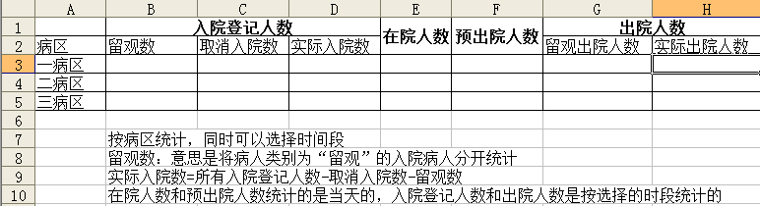
图5.1.1 电子表格样式
2、在报表管理中，新增一个报表，填好编码（不可与系统中其它报表重复）、名称及分类，如图5.2所示：
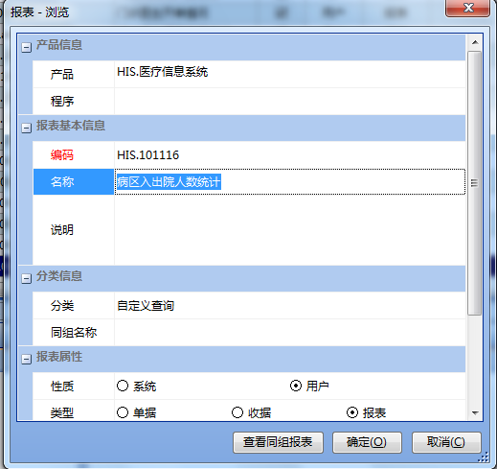
图5.1.2 新增报表
3、点击工具栏中的“数据及参数设置”，进行报表设计，左侧为数据源名称列表，右侧为SQL脚本编辑区域，如图5.1.3所示：
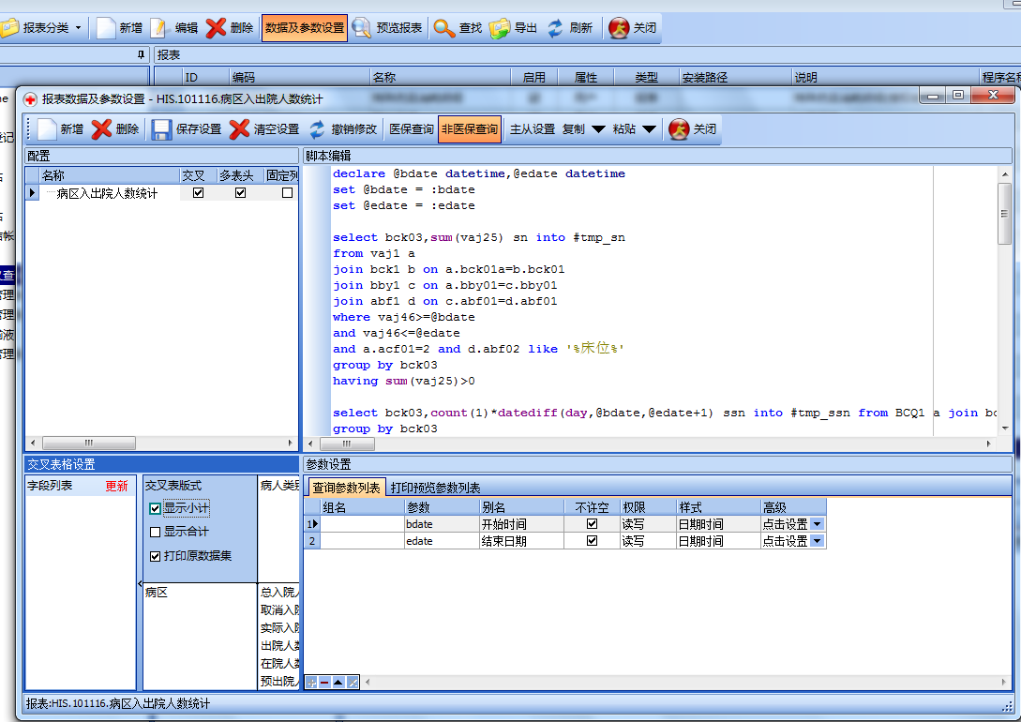
图5.1.3 报表脚本
SQL脚本：与标准SQL语法完全相同，请各使用者自行加强SQL语言的学习与能力提高。若对当前数据库表结构和表间关系不清楚的，可以通过参考现有报表脚本，跟踪到的程序事件脚本，或者数据库视图及过程进行快速熟悉，建议结合铃铛工具（HoDebug.exe）同时进行。
建议制作报表时先在SQLserver自带的工具中编写SQL脚本，以便于及时查验数据，测试通过后再复制进报表工具里。
查询参数：语句中以冒号开关的字词为查询参数名，通过在脚本下方的查询参数列表中设置查询数据的范围，查询时由操作员在查询条件中输入的相应内容。
公共检索：查询参数中的一种类型，为操作员提供一组查询条件数据，并提供检索的功能，可使用查询操作更便捷。设计公共检索时，通过点击查询条件最后面的字段“点击设置”会弹出设计框，下面的示例为检索科室并返回BCK01作为查询条件（图5.3.1-1所示），注意当查询语句中使用了where子句时要勾选语句上方的“使用where条件”来告知程序，否则将会出错。
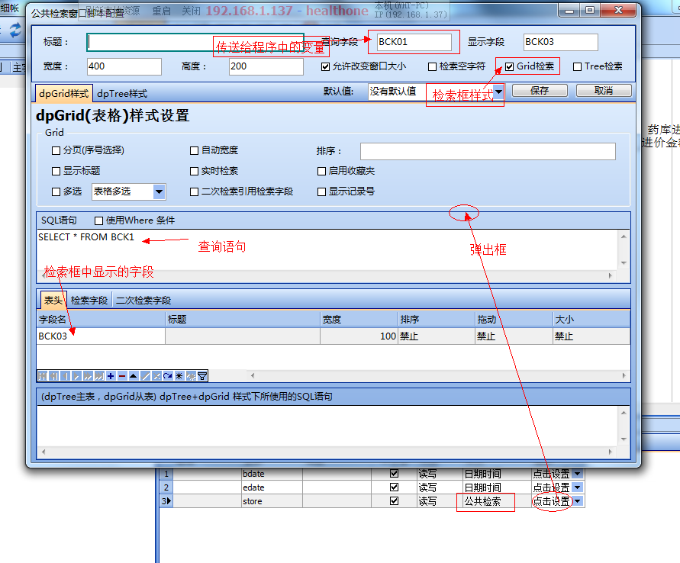
5.1.3-1 公共检索
交叉表：交叉表是一种常用的分类汇总表格，通过交叉表可方便地对比数据。使用交叉表查询，显示源于表中某个字段的汇总值，并将它们分组，其中一组列在数据表的左侧，另一组列在数据表的上部。行和列的交叉处可以对数据进行多种汇总计算，如：求和、平均值、记数、最大值、最小值等。
交叉表打印原始数据集：向打印格式发送交叉前的内容做为数据集，不选择该项时则发送交叉后的内容。
多表头：选择该项可以使列标题显示为多行，并将相同元素合并（如图5.1.4所示），需要在列名中包含下划线（比如“住院_实际入院”作为列名）或者使用交叉表（多个转置列或多个汇总字段）。
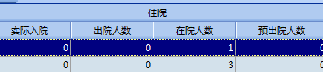
图5.1.4 多表头显示
主从设置：如果有多个数据源，必要时我们可以进行主从设置（如图5.1.5所示），以实现查询结果的逐级显示（如图5.1.6所示，点击主表数据行前面的加号展开从表的明细），注意主从表关联字段要作为从表的排序条件。
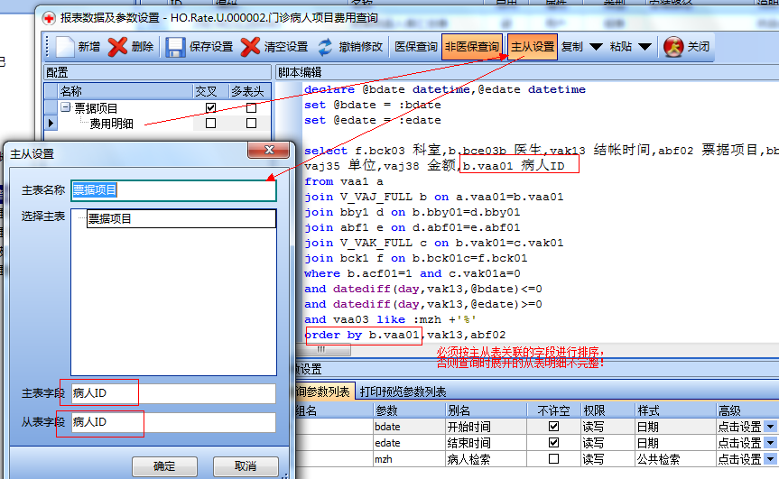
图5.1.5 主从表设置
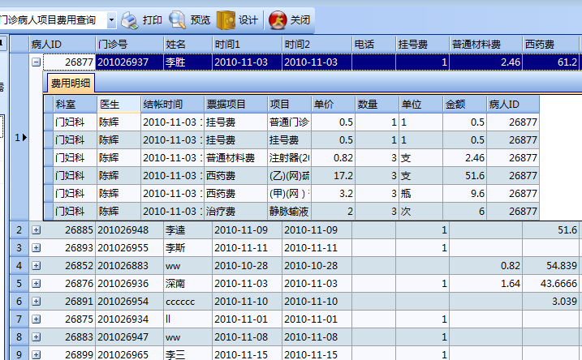
图5.1.6 数据逐级显示
附加配置：主要针对修改系统报表（一般无保存按钮）时使用，避免升级程序时系统报表被修改，从而造成数据集与设计好的格式发生不一致情况。复制按钮-复制为附加配置-设置附加配置为默认，此时程序会优先调用附加配置里的脚本而不是系统报表自身的脚本。

5.2 报表打印格式
1、添加打印格式，在报表下方报表格式处点击右键，弹出菜单中选择新增格式，如图5.1.7所示。
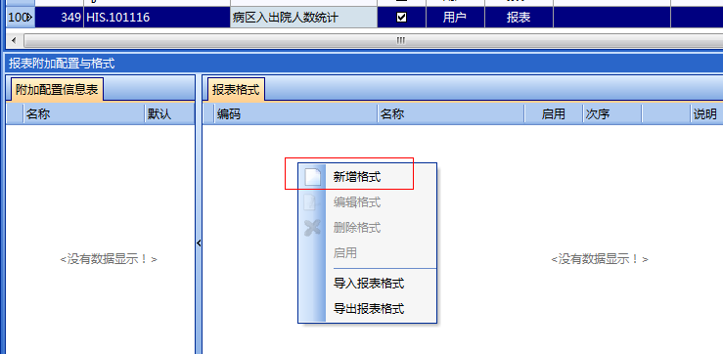
图5.1.7 新增打印格式
2、添加完格式后，注意将需要使用的格式设为启用状态，这时我们可以选择从其它地方导入格式，如果没有做好的格式，可以在查询界面再进行设计。
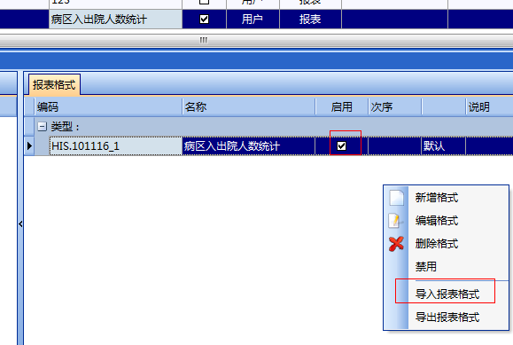
- 关于格式设计的内容不再进行详细描述，互联网上关于Fastreport报表设计的教程也非常之多。
- Fastreport有关打印模式设置

选择对象查看器中的对象，选择frxReport1: TfrxReport，设置PrintOptions选项
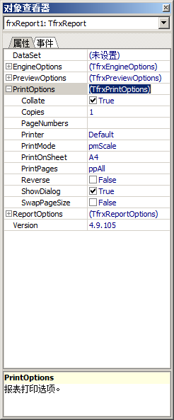
设置PrintMode为需要的打印模式（pmScale –缩放打印，pmJoin –连接小页打印等），设置PrintOnSheet为你想最终打印的纸张大小，保存格式即可。
pmScale:比如将A4大小的医嘱单格式缩放到16K纸张上打印，不用再调整格式布局了
pmJoin：比如瓶签、输液卡等格式连接起来在A4纸张上打印，一张A4上打印多个

5.3 报表的导出与导入
对制作好的报表，可以通过导出与导入的方法与他人进行分享。
导入：报表数据及参数设置中点粘贴按钮-选择从文件粘贴（如图5.3.1）。
导出：报表数据及参数设置中点复制按钮-选择复制到文件（如图5.3.2）。
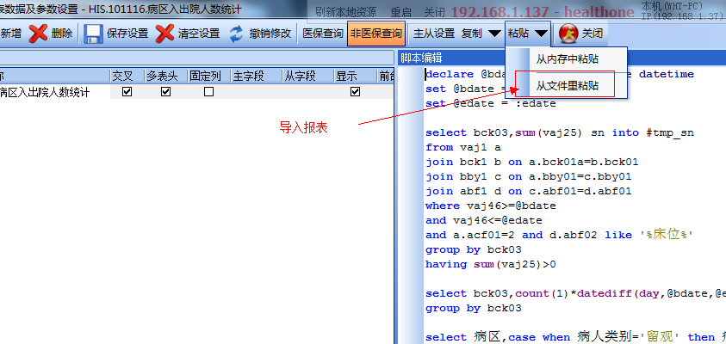
图5.3.1 导入报表

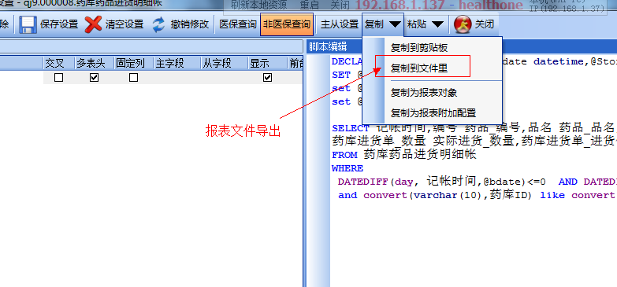
图5.3.2 导出报表

5.4 程序中报表格式为空不能进行设计时的一般解决办法：
例如：找不到药库药品进货收入帐的报表格式，
1、用铃铛跟踪操作过程得到脚本如下，脚本中一般包含报表编码（有时为报表ID）：
/* ScriptId(1485) */
/* Description(加载指定编码报表的格式列表) */
SELECT Id, xDefault, Name FROM Report_Forms WHERE Enabled=1 and EXISTS(SELECT id FROM Report_Objects WHERE code='HO.DSQuery.S.000025' AND id=Report_Forms.ReportID)
2、去报表管理中如果找到编码为'HO.DSQuery.S.000025'的报表，在格式里添加一个格式文件并启用，如果找不到，可以直接新增一个（采用HO.DSQuery.S.000025这个编号）,再添加格式并启用即可。如图1所示。
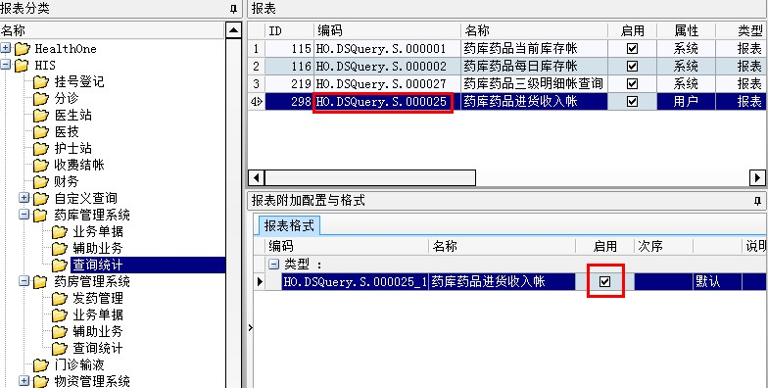

5.5 在打印格式中对数据集再进行排序
在打印格式中再次对数据集排序的功能，这是一个很实用的功能，因为不同客户对格式的需要不同，很多时候需要先对数据集再次排序才好实现（比如分组打印）。使用方法，在格式设置的代码页里的最后一对begin和end间加入下面的语句，下面的例子表示把“住院病人发药汇总单-单体”这个数据集结果再按BCD02字段升序排列：
begin
QuerySortEx('住院病人发药汇总单-单体','BCD02','ASC');
end.
格式设置中的函数参考位置：
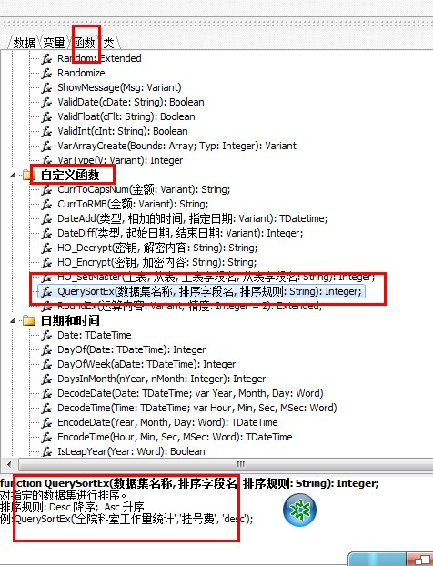

5.6 报表设计中使用复选框功能讲解

一、定义变量和查询参数配置，使用多选模式
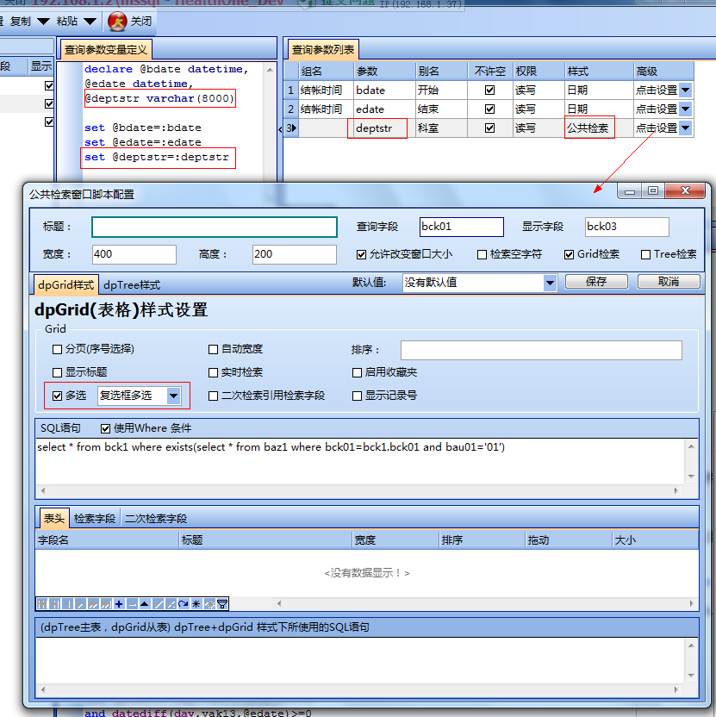

二、查询语句使用举例（见下页）
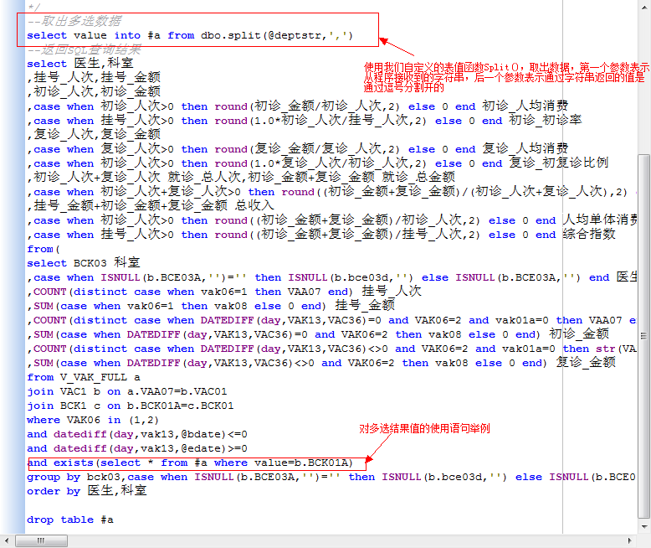
三、使用复选框的查询条件框
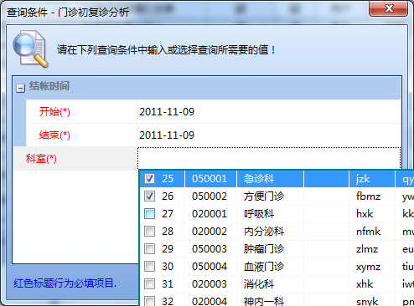
注：以上描述功能与参数列表样式方式不同，后者仅返回行的序号。

5.7 在程序中使用SQL报表服务制作的报表
报表管理中设置“报表类型”-“MSSQL报表工具”，可调用SQL报表服务器上与此报表名称相同的报表
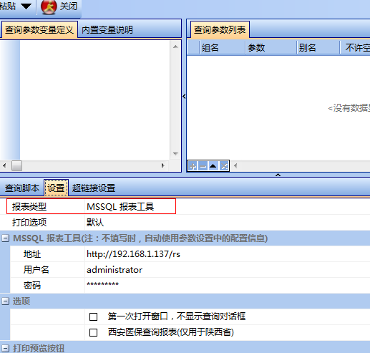

以下为效果演示
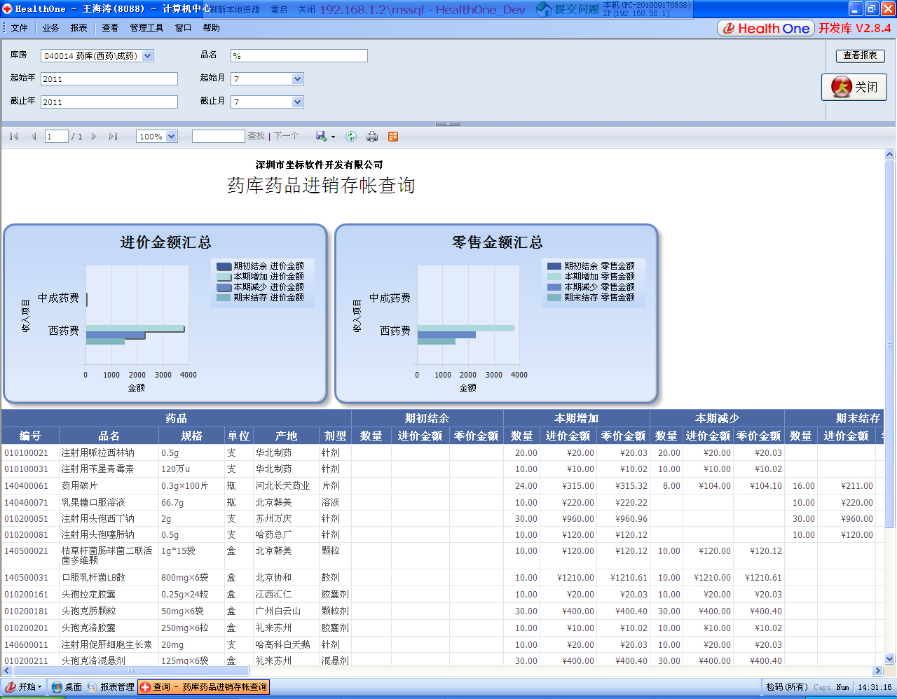

5.8 在报表中使用超链接功能
客户希望在查询结果中点击某个字段，链接至另一个已存在的报表（并传递一些参数）
举例：点击“住院结账记录”中的“结账ID”字段中的值，可将此值传递给“住院结账费用清单”中的“结账ID”参数进行查询
报表设置和查询效果如下图所示：
“报表1”为住院结账记录
“报表2”为住院结账费用清单
示例报表：

5.9 对报表结果选择与修改后打印
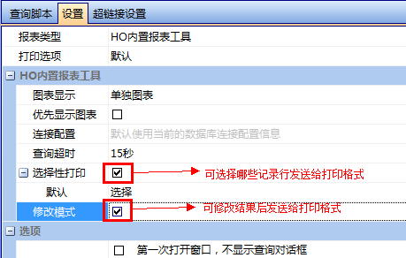
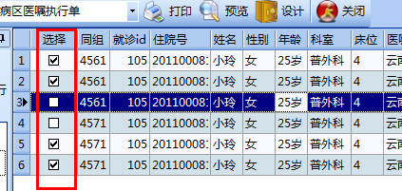

5.10 向报表中导入Office文件
设置方法如下：在参数列表中使用“Office”文件样式，查询时支持，导入Excel、Access等，在查询脚本中使用“导入表1”、“导入表2”……来使用导入进来的数据表，按顺序对应Excel文件中的多个工作薄
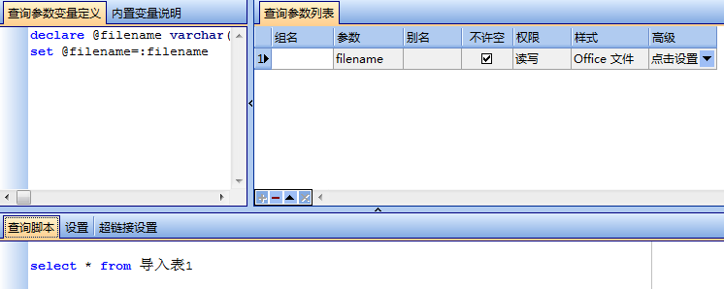

5.11 报表中直接加载网页
报表类型设置为“网页”，地址里填写URL
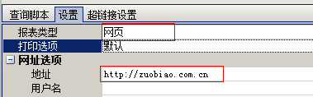
效果
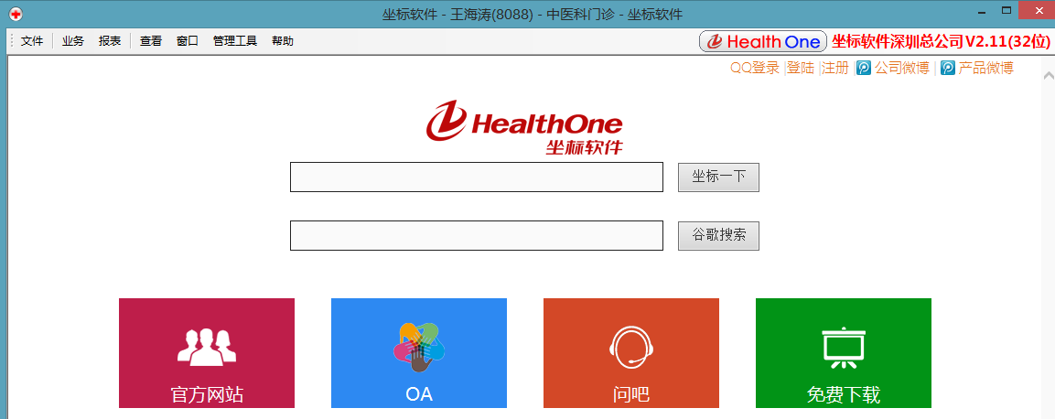
5.12 直接以打印预览的方式显示报表
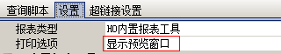
预览
